Castellano
Nombre: Fecha: Curso y grupo :

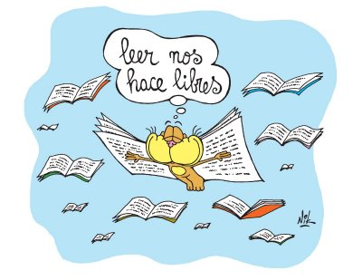
- Escribe la cita bíblica que corresponda al enunciado y si pertenece al Nuevo o al Antiguo Testamento. Utiliza las abreviaturas según vienen en la Biblia Didáctica de SM.

. : Lucas, capítulo 1, versículo 21
. : Deuteronomio, capítulo 15, desde el versículo 1 al 3
. : Génesis, capítulo 42, versículos del 8 al 14
. : Evangelio de Lucas, capítulo 9, versículo 5
. : Evangelio de Juan, desde el capítulo 5, versículo 1 al capítulo 7, versículo 16
. : Primer libro de los Reyes, capítulo 3, desde el versículo 6 al 10
. : Isaías, desde el capítulo 15 al 17 ( ambos inclusive )
. : Carta a los Efesios, capítulo 6, versículos del 5 al 8
. : Salmo 42
. : Capítulos 3 y 4 de Mateo
. : Marcos, capítulo 12, versículos del 18 al 27
. : Hechos de los Apóstoles, capítulo 7, versículos del 2 al 53
. : Lucas, capítulo 1, versículo 21
. : Deuteronomio, capítulo 15, desde el versículo 1 al 3
. : Romanos, capítulo 5, desde el versículo 12 al 18
. : Evangelio de Lucas, capítulo 6, versículos del 2 al 11
. : Génesis, capítulo 17, versículos del 19 al 27
. : Génesis, capítulo 17, versículos 19 y 27
. : Evangelio de Mateo, capítulo 28, versículo 20
. : Isaías, capítulo 3, versículos del 7 al 9
. : Juan, capítulo 2, versículos 6 y 11
. : Hechos de los Apóstoles, capítulo 2, del versículo 5 al 11
. : Evangelio de Marcos, capítulo 4, versículos del 21 al 25
. : Hebreos, desde el capítulo 3 al 5 ( ambos inclusive )
. : Jeremías, capítulo 6, versículos 27 y 29
. : Carta a los Gálatas, capítulo 3, versículos del 8 al 11
. : Mateo, capítulo 6, vesículo 5 y Mateo, capítulo 7, versículo 23
. : Mateo, desde el capítulo 6, versículo 5 al capítulo 7, versículo 23
. : Éxodo, desde el capítulo 6, versículo 8 al capítulo 9, versículo 33
. : Levítico, desde el capítulo 16 al capítulo 23 ( ambos inclusive )
. : Segundo libro de los Macabeos, capítulo 3, versículos 1 y 22
. : Capítulo 3 del primer libro de las Crónicas
. : Deuteronomio, capítulo 16, versículos del 18 al 21
. : Evangelio de Juan, capítulo 20, versículo 3
. : Primera carta de Pedro, capítulo 2, del versículo 13 al 25
. : Apocalipsis, capítulo 10, versículos 2 y 10
. : Primera carta a los Corintios, capítulo 4, versículos del 1 al 6


Encuentra en la Biblia las citas siguientes y cópialas aquí:

Lc 1, 22 

Dt 15, 1-3 

Gn 42, 8.14 

(Sacado de http://www.telefonica.net/web2/eseducativa/religioneso.html, que pertenece a Biblia didáctica y modificado por http://www.clasedereli.com).

